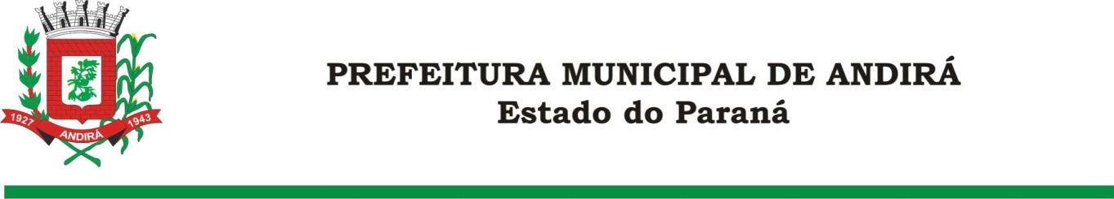

PORTARIA Nº.16.479 DE 03 DE OUTUBRO DE 2022

IONE ELISABETH ALVES ABIB, Prefeita Municipal de Andirá, Estado do Paraná, usando de suas atribuições que lhe são conferidas por lei, e

CONSIDERANDO as Portarias nº. 16.466 e 16.467 do dia 29 de setembro de 2022, as quais concederam férias ao Servidor Público Municipal, GLAUCO TIRONI GARCIA ocupante do cargo em comissão de DIRETOR PRESIDENTE – SAMAE;

CONSIDERANDO a necessidade em caráter de urgência de serviços serem autorizados,

R E S O L V E:
Art. 1º - Nomear o Servidor Público Municipal LUIZ ANTONIO SABINO, como: DIRETOR PRESIDENTE – ( INTERINO – SAMAE), durante os periodos de férias do Servidor Público acima mencionado.

Art. 2º - Esta Portaria entrará em vigor na data de sua publicação, retroagindo seus efeitos, a partir desta data.

Art. 3º. Ficam revogadas as disposições em contrário.

Paço Municipal Bráulio Barbosa Ferraz, Município de Andirá, Estado do Paraná,
Em 03 de outubro de 2022, 79º da Emancipação Política.

IONE ELISABETH ALVES ABIB
PREFEITA MUNICIPAL

.

